二十四期Duoov2.9.0

变更日志
- 版本号 | - 日期 | - 相关调整内容 | - 编写者
- v1.0.0 | - 23.10.17 | - 初稿 | - 张吉雨
- 计划提审时间：23.10.11

一、需求概述
- 主要优化主播和代理的用户体验，并完善运营机制；

二、UI地址
https://app.mockplus.cn/app/IOovwTGyyo/design

三、需求详情

3.1 新增-主播违规处理

3.1.1 违规处理说明
- 增加主播违规处理机制，旨在
  - 提高主播坐等&速配场景的表现下限（减少睡觉/轻度涉黄/非本人等违规行为），提升平台内容质量；
  - 对频繁输出风险内容（严重涉黄/频繁未成年出镜等严重违规行为）的主播进行惩罚；
- 管理后台可以对主播违规行为进行操作，即由运营（或巡管也可以）进行处理（提醒/警告/封播/主播黑名单/封号/不合格主播/违规主播）
- 惩罚分类
  - 无处罚
    - 提醒：对于累计违规次数较少 或 情节较轻的主播发送【提醒类系统消息】提醒主播的违规行为；
    - 警告：对于累计违规次数较多 或 近期违规次数较多 或 违规情节较重的主播发送【警告类系统消息】提醒主播，并在消息中说明下一次再有违规，则会被扣款/降低推荐/封号等处罚；
  - 轻度处罚
    - 封播（现有功能）：仅针对直播主播，限制一段时间的开播，相当于停播整改；
    - 非永久封号（现有功能）：限制主播（/用户）登录一段时间；
    - 主播黑名单（现有功能）：对观察期的主播进行处理，减少其赠送收益及曝光量；
    - 罚款：主播每自然周被警告次数大于等于3次，在第二周结算之前（00:00-00:10），先需要扣除上周总钻石收入的10%，作为主播的罚款；
      - 【说明】钻石收入不包括【结算失败返还钻石】；
      - 【钻石流水类型】违规惩罚Fines for Violations;
      - 【系统消息】
        - 触发条件：系统进行主播扣款时；
        - 标题：违规扣款通知；
        - 内容：由于你近期已多次违规，无视平台规定及警告已满3次，现对你进行扣除上周10%钻石收益的处罚，本次扣除N钻石Since you have violated Duoo rules 3 times last week, 10% of last week's income will be deducted as a penalty. N diamonds will be deducted this time. Please follow our rules thank you for your cooperation；
          - 10%扣除时，取整扣除；
          - N为扣除钻石数量；
      - 【结算边界】若主播被扣除钻石后，不满足结算条件，则视为不能结算；
  - 重度处罚
    - 永久封号（现有功能）：对严重违反平台运营政策的主播（/用户）进行处理；
    - 不合格主播（现有功能）：针对经N天综合考察，颜值或数据或信息真实性不合格的主播，进行处理；
    - 违规主播（现有功能）：对非常严重违反平台运营政策的主播进行处理；

3.1.2 管理后台-主播业务-主播违规处罚
- 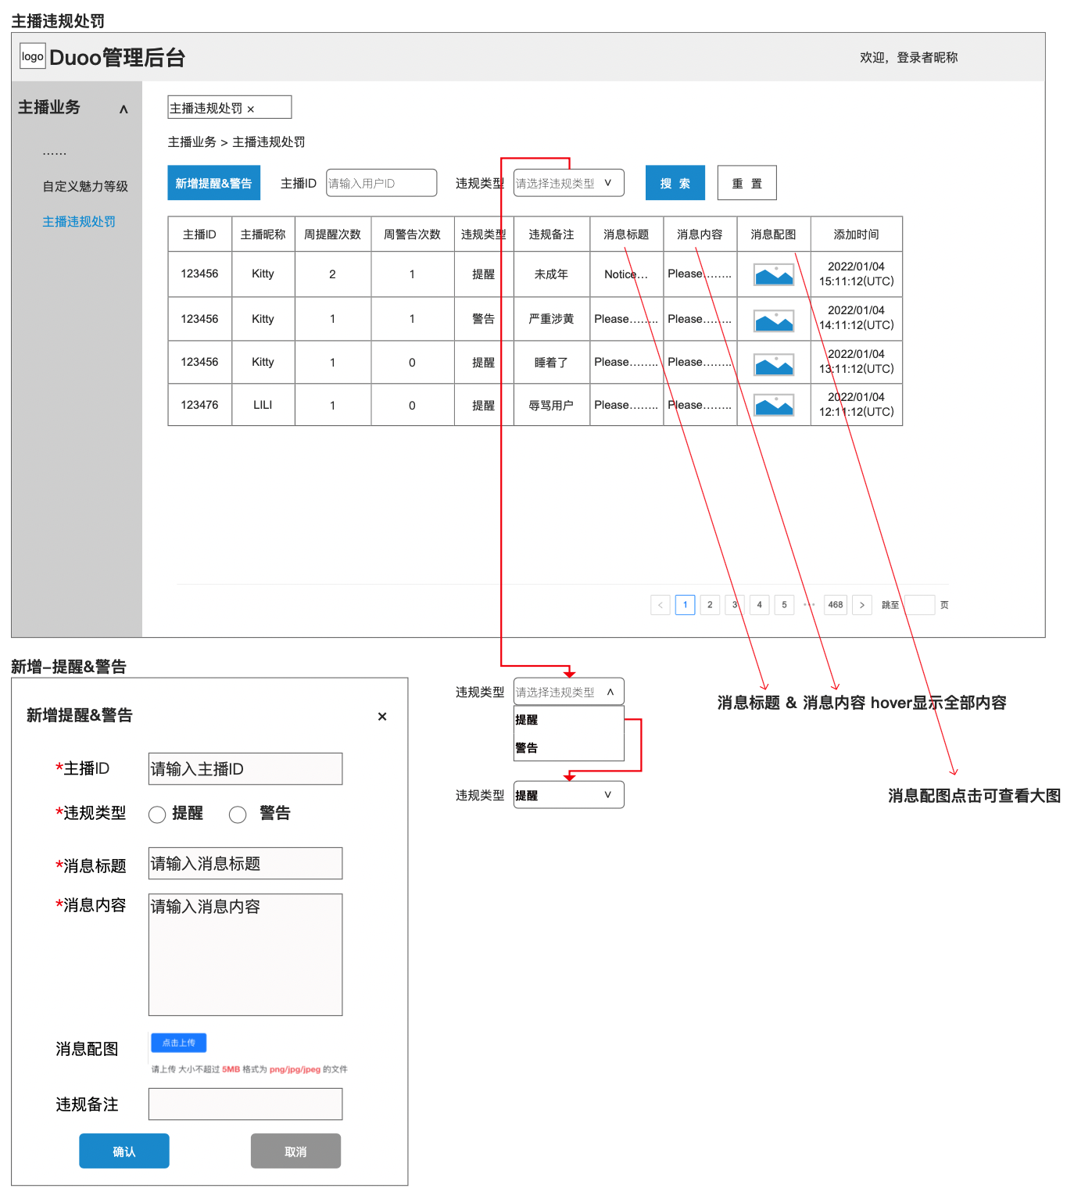

3.1.3 调整-主播工作台

3.1.3.1 增加周提醒&警告次数提示
- CALL工作台增加违规次数显示
  - 位置：Private call模块上方；
  - 标题：违规提示Violation alert；
  - 内容：
    - 提醒Reminder
      - 【内容】显示本周主播被提醒的次数；
      - 【交互】点击跳转【提醒类-系统消息页】
        - 该页面只显示主播所有提醒类型的系统消息
          - 无消息显示空状态；
          - 有消息显示消息内容；
          - 排序&加载等规则与现有系统消息页保持一致；
    - 警告Warning
      - 【内容】显示本周主播被警告的次数
        - 文字高亮显示；
      - 【FAQ】If you are warned three times a week, 10% of the diamond income for the week will be deducted as a penalty.；
      - 【交互】点击跳转【警告类-系统消息页】
        - 该页面只显示主播所有警告类型的系统消息
          - 无消息显示空状态；
          - 有消息显示消息内容；
          - 排序&加载等规则与现有系统消息页保持一致；
        - 页面固定提示文案：
          - 显示
            - 每次进入该页面时均显示，可以点击关闭按钮，关闭本次显示；
          - 内容
            - 每周被警告达到3次，将会扣除本周钻石收益的10%作为处罚If you are warned three times a week, 10% of the diamond income for the week will be deducted as a penalty.；

3.1.3.2 增加系统消息入口
- 工作台右上角增加系统消息入口
  - 存在未读的系统消息时，工作台以及系统消息icon均显示小红点；

3.2 新增-邮箱登录

3.2.1 邮箱登录说明
- 【对用户而言】可以解决一部分手机号注册的老用户收不到验证码的问题，设置了邮箱的用户可以通过【邮箱+邮箱密码】登录；
  - 注：邮箱登录仅支持用户【登录】，即用户只能通过手机/谷歌进行【注册】，用户注册完成并成功绑定了邮箱后，才能支持邮箱登录；
- 【对平台而言】获取到用户邮箱，方便后续进行用户营销和低成本沉默用户召回；
- 【密码不共用】
  - 主播/代理身份设置的手机号+登录密码 与 邮箱+邮箱登录密码为两种密码，不共用；
- 【邮箱登录密码规范】
  - 8-16位字符；
  - 不能为纯数字；

3.2.2 登录页调整
- 在谷歌登录下方增加邮箱登录入口；
- 邮箱登录视觉效果可以弱一些；
- 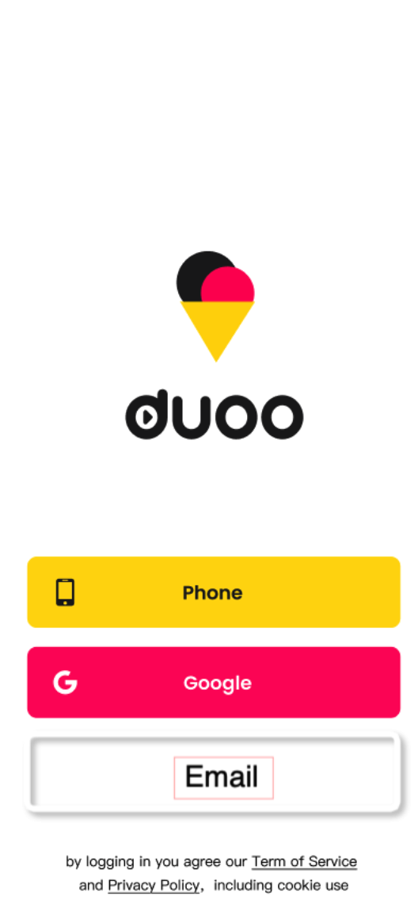

3.2.3 邮箱登录页
- 返回按钮
  - 点击返回登录页；
- 标题
  - 邮箱登录Email Login；
- 邮箱输入框
  - 上限：100个字符；
- 密码输入框 + 可见输入icon
  - 上限：16个字符；
  - 默认：隐式输入；
- 确认按钮Confirm
  - 点击判断邮箱密码是否正确，
    - （正确）登录成功；
    - （错误）toast提示：邮箱或密码输入错误The email address and password do not match；
- 提示文案
  - 仅支持Phone或Google注册；
    - Only supports mobile phone number and Google account registration;
- 手机icon
  - 点击跳转手机登录页；
- 谷歌icon
  - 点击唤起谷歌登录；

3.2.4 邮箱设置入口
- 说明
  - 所有用户的我页均显示邮箱设置页入口；
- 位置
  - 积分商城上方；
- 显示
  - （已绑定邮箱）Email Linked >;
  - （未绑定邮箱）Email Link >;
- 交互
  - 点击进入3.2.5绑定邮箱页；

3.2.5 绑定邮箱页Email Verification
- 未绑定邮箱状态
  - 提示文案
    - 绑定邮箱并设置邮箱登录密码后，可以使用邮箱+密码进行登录；
  - 邮箱地址输入框
    - 上限100个字符；
  - 发送验证邮件按钮
    - 点击时，判断该邮箱是否已被绑定，
      - （是）toast提示：该邮箱已被绑定The email address was used ；
      - （否）
        - 给邮箱地址发送3.2.5.1.1一条绑定邮箱验证邮件；
        - 按钮变为已发送（60s）倒计时，60s内无法点击；
  - 验证码输入框
    - 上限6个字符；
  - 下一步按钮Next
    - 显示
      - 邮箱和验证码均输入后，按钮亮起可点击；
      - 否则，按钮置灰无法点击；
    - 交互
      - 点击校验邮箱&验证码是否匹配，
        - （校验失败）toast提示：验证码错误或已过期The verification code is wrong or expired；
        - （校验成功）进入3.2.6邮箱密码设置页；
- 已绑定邮箱状态
  - 已绑定icon；
  - 邮箱地址
    - 隐式显示，只显示前3位和最后3位字符；
  - 解除绑定按钮
    - 点击跳转3.2.7解绑邮箱安全验证页；
  - 重置密码按钮
    - 点击跳转3.2.8重置密码安全验证页；

3.2.5.1 邮件内容

3.2.5.1.1 绑定验证
- 标题
- Duoo bind email authentication notification
- 内容
- Dear + Username:

- Thank you for your support of Duoo. You are binding your email now. The verification code is: XXXXXX; the verification code is valid within 10 minutes.

- This email is a system message and pleasae do not reply.
- Thank you.

- 亲爱的 + 用户昵称：

- 感谢你对Duoo的支持，你现在正在操作【绑定邮箱】，本次操作的验证码为：XXXXXX；验证码10分钟内有效.

- 此邮件为系统邮件，无需回复.

3.2.5.1.2 重置密码
- 标题
- Duoo reset password verification notification
- 内容
- Dear + Username:

- Thank you for your support of Duoo. You are resetting password now. The verification code is: XXXXXX; the verification code is valid within 10 minutes.

- This email is a system message and pleasae do not reply.
- Thank you.

3.2.5.1.3 解除绑定
- 标题
- Duoo release email authentication notification
- 内容
- Dear + Username:

- Thank you for your support of Duoo. You are releasing the email now. The verification code is: XXXXXX; the verification code is valid within 10 minutes.

- This email is a system message and pleasae do not reply.
- Thank you.

3.2.6 邮箱密码设置页
- 返回按钮；
- 标题
  - 邮箱登录密码
- 密码输入框
  - 最大输入长度16；
  - 输入框小眼睛默认关闭，即隐藏模式输入密码；
- 密码二次输入框
    - 最大输入长度16；
    - 输入框小眼睛默认关闭，即隐藏模式输入密码；
- 确认按钮
  - 点击需要判断：
    - 密码是否满足格式要求，不满足toast：
      - Please enter a password of 8-16 digits,not pure numbers.
    - 两次密码是否一致，不一致toast：
      - The two passwords entered are inconsistent,please re-enter；
    - 满足密码设置要求且两次密码输入一致，则设置成功，返回3.2.5邮箱绑定页（已绑定邮箱状态）并toast：
      - Password set successfully;
- 提示文案
  - Notice：Please enter a password of 8-16 digits,not pure numbers.

3.2.7 解绑邮箱安全验证页Email Verification
- 说明
  - 进入该页面时，系统自动给邮箱发送【解除绑定】邮件；
- 内容
  - 返回按钮；
  - 邮箱输入框
    - 自动带入已绑定邮箱地址；
    - 隐式显示；
    - 不可编辑；
  - 验证码输入框
    - 上限6个字符；
  - 发送验证码按钮；
    - 每次发送后有60s置灰期；
  - 确认按钮Confirm
    - 点击校验邮箱&验证码是否匹配
      - （校验失败）toast提示：The verification code is wrong or expired；
      - （校验成功）解绑邮箱并返回3.2.5邮箱绑定页（未绑定邮箱状态）；

3.2.8 重置密码安全验证页Email Verification
- 说明
  - 进入该页面时，系统自动给邮箱发送【重置密码】邮件；
  - 若未完成密码设置流程，需要重新验证；
- 内容
  - 返回按钮；
  - 邮箱输入框
    - 自动带入已绑定邮箱地址；
    - 隐式显示；
    - 不可编辑；
  - 验证码输入框
    - 上限6个字符；
  - 发送验证码按钮
    - 每次发送后有60s置灰期；
  - 下一步按钮Next
    - 点击校验邮箱&验证码是否匹配
      - （校验失败）toast提示：The verification code is wrong or expired；
      - （校验成功）进入邮箱密码设置页；

【已上线】3.3 调整-个人主页-增加主播视频
- 【原】个人主页顶部显示主播头像+主播个人秀图片；
  - 【新】个人主页顶部显示主播头像+主播视频+主播个人秀图片；
    - 若主播没有审核通过的上传视频，则不展示主播视频，与【原】保持相同；
    - 主播视频展示方式：主播头像向左滑后，直接播放主播的视频；

[P0]3.4 新增-直播间-向右滑清屏
- 说明：直播间的房主和非房主均可以进行清屏，清屏后：
  - 仅保留
    - 主播&连麦者直播流；
    - 退出房间按钮；
  - 新增内容
    - 取消清屏icon：点击取消清屏；
  - 新增交互
    - 清屏状态下，向左滑取消清屏；

[P0]3.5 新增-游戏玩法入口
- 新增入口位置
  - 在速配页和我的页增加游戏玩法入口，点击直接弹出游戏；
    - （速配页）游戏入口替代顶部速配推荐主播入口，以icon形式展示；
    - （我的页）放置于充值卡上方，以icon+Tenn Patti文案形式展示；
- 新增入口限制
  - 新增的入口是否显示，同样受服务端的开关控制；
- 关联调整
  - 直播间入口样式调整为动画；
  - 我的页入口排版及UI调整；

[P0]3.6 新增-送礼流光
- 触发条件
  - 当直播间/私信页/约聊页有送礼行为发生时，在主播间/私信页/约聊页的固定位置上层，以流光的形式展示礼物连送（及幸运礼物的中奖）情况；
- 连送判定条件
  - 一次送礼结束后的3s内，未点击【连续送礼】按钮进行送礼，则判定为连送结束；
- 流光内容
  - 送礼者头像；
  - 送礼者昵称；
  - 礼物icon；
  - 送礼个数
    - （送1个时）不显示；
    - （送非1个时）显示 【× N】；
  - 连送个数 combo × N；
  - 送礼对象to 用户昵称；
  - 中奖个数
    - （送非幸运礼物&送幸运礼物未中奖）不显示；
    - （送幸运礼物中奖）显示 【won 礼物icon×中奖个数】；
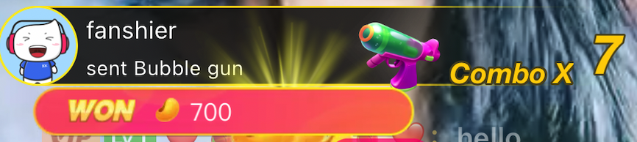
图：SK送礼流光（送幸运礼物中奖）样式参考
- 显示规则
  - 显示方式
    - 从左向右快速弹出；
  - 消失方式
    - 淡出；
  - 显示条数限制
    - 最多同时存在两条流光；
    - 新的流光会立刻替代掉旧的流光；
      - 旧流光立刻淡出；
      - 新流光立刻出现；
      - 越新的流光展示在越上边；
  - 显示时间
    - （用户保持连送）连送结束的3s后消失；
    - （用户未继续连送）3s后消失；
- 关联调整
  - 删除（新版本的）幸运礼物的直播间中奖消息&私聊toast；
    - 老版本不变；

3.7 新增-在线付费用户列表
- 入口
  - 主播身份的工作台顶部tab增加Users_tab，该tab即为在线付费用户列表；
- 生成
  - 双方不存在拉黑关系；
  - 双方亲密度＜200；
  - 用户为非离线状态；
  - 用户没有主播身份；
  - 用户为付费用户；
- 内容
  - 用户头像；
    - 点击头像进入用户个人主页；
  - 头像框；
  - 国家；
  - 昵称/备注；
  - 用户等级；
  - 聊天icon；
    - 点击非头像以外的其他用户区域，进入与用户的私信页；
- 排序
  - 根据用户等级由高到低排序；
  - 用户等级相同，根据用户ID由大到小排序；
- 加载
  - 直接加载全部；

[P0]3.8 新增-玩法中大奖通知
- 当存在用户一轮玩法押中获得多币数量 ≥10，000（数值可服务端配置）时，触发玩法中大奖消息：
  - 显示：所有直播间均显示；
  - 内容：【用户昵称】获得【本轮获得多币数量】多币奖励，一起来玩Teen Patti吧！>> %s won %s (多币icon) in Teen Patti Join & win>>
    - 多币数量显示千分符；
  - 交互：点击唤起玩法；
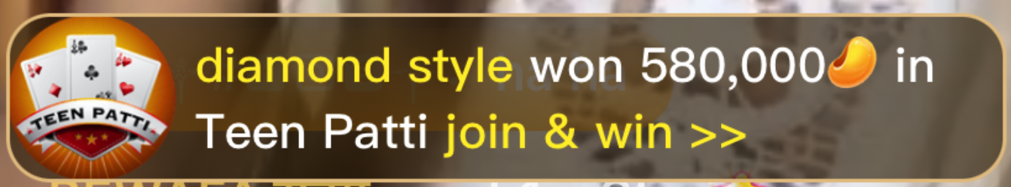

🔥🔥3.9 调整-卡片页显示内容
- 主播坐等状态时，右上角
  - 【原】
    - （FO用户）展示主播坐等视频流；
    - （非FO用户）展示开通可查看主播坐等流；
  - 【新】
    - 无论是否为FO用户
      - （主播有视频）显示主播视频；
      - （主播没有视频）不显示任何内容；
- 关联调整
  - 下掉FO的提前看主播坐等流的权益；

3.10 新增-直播白名单增加是否可以做直播日任务的设置
- 说明
  - 管理后台增加一个字段，该字段可以控制主播是否可以做直播日任务
    - 若设置【是】，则与现有功能保持一致，主播可以显示直播日任务入口，做完有奖励；
    - 若设置【否】，则不显示直播日任务入口，无法做任务；
  - 原有直播百名单的所有主播的新增字段默认设置为【是】；
- 添加直播白名单弹框调整
  - 增加是否可做直播日任务单选框；
  - 默认选择【是】；
- 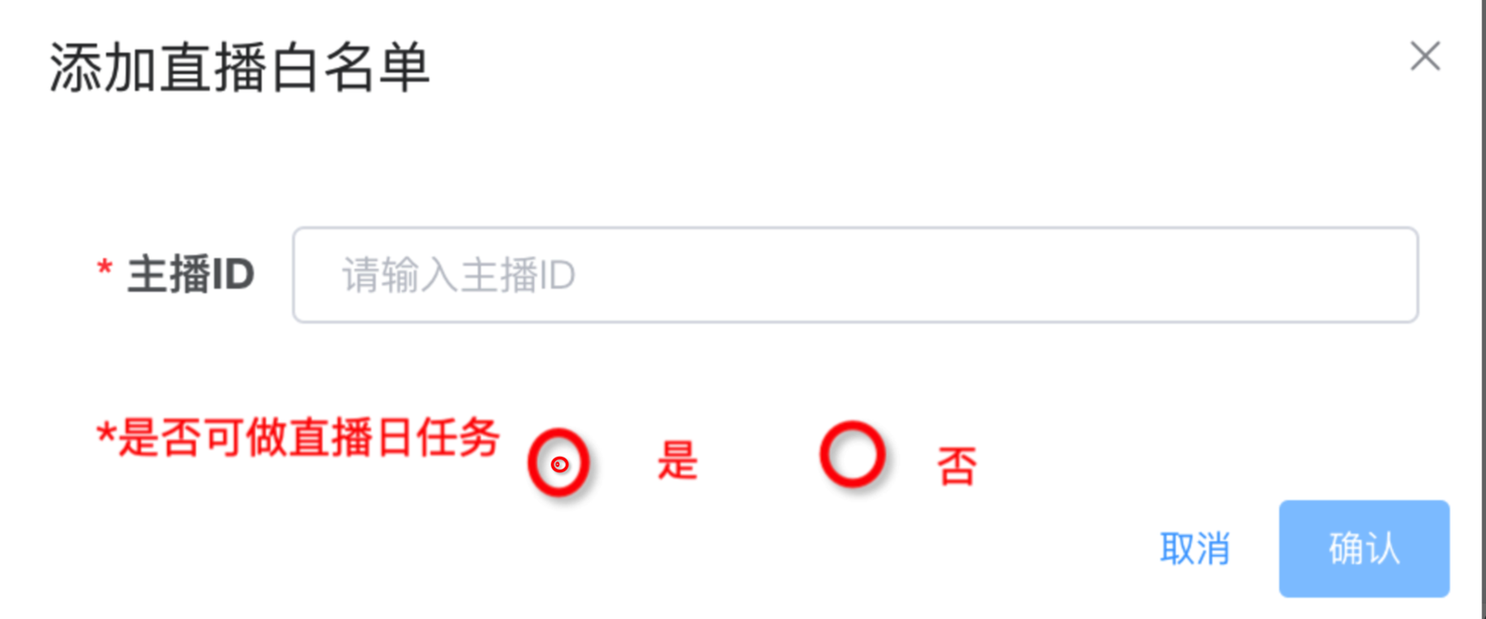
- 列表操作增加编辑按钮
  - 点击弹出编辑直播白名单弹框；
- 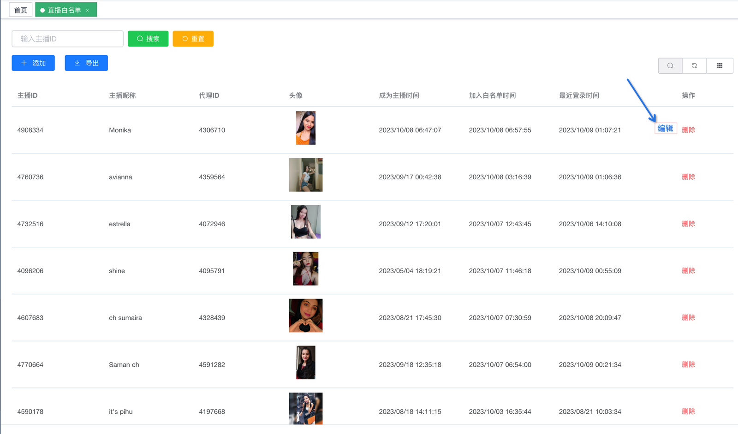
- 编辑直播白名单弹框
  - 标题：编辑直播白名单；
  - *主播ID：不可编辑；
  - *是否可做直播日任务：可编辑；

3.11 调整-管理后台-主播信息
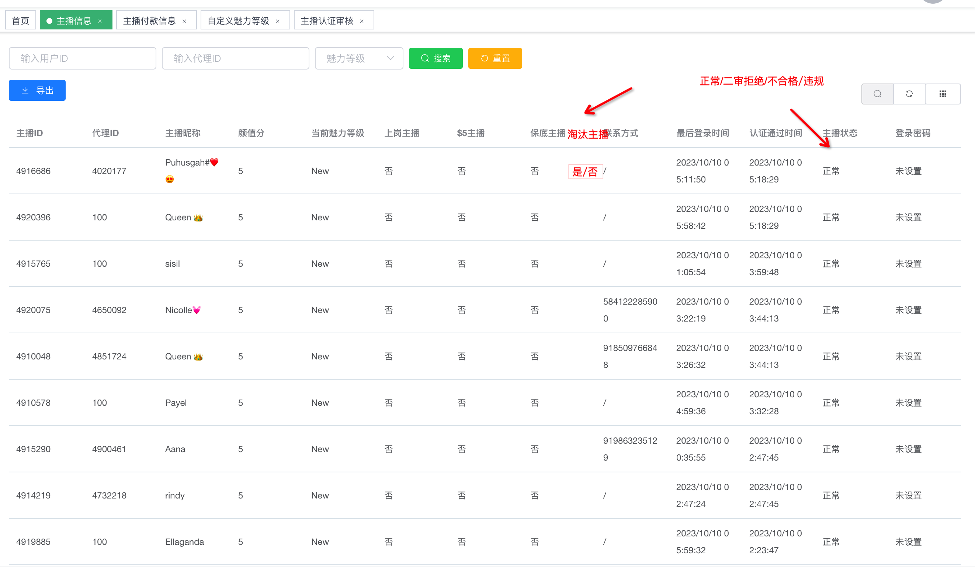

四、数据需求

4.1 新增-注册用户信息保存
- 【原】未保留谷歌注册用户的邮箱；
  - 【新】需要保留谷歌注册用户的邮箱；

五、紧急需求-1007

5.1 调整-主播速配次数
- 【原】主播坐等状态参与速配，日初始速配次数限制调整为40次，即坐等主播每自然日速配40次后，需要判断当日其是否存在作为约聊接收方的≥130s的电话（纯约聊 & 速配转约聊总时长）
  - （不存在）则主播坐等不再进入坐等主播速配池，即无法坐等参与速配；
  - （存在）则每有1次电话时长≥130s的电话，主播即可获得日额外速配次数速配40次；40次后，若不存在≥130s的约聊或达到每日速配次数上限，则被限制速配，坐等不再进入坐等主播速配池；
    - 每日最多增加4次40次，即最多（作为坐等主播）速配200次；
- 【新】主播坐等状态参与速配，日初始速配次数限制调整为40次，即坐等主播每自然日速配40次后，需要判断当日其是否存在作为约聊接收方的 ≥120s的电话（纯约聊 & 速配转约聊总时长）
  - （不存在）则主播坐等不再进入坐等主播速配池，即无法坐等参与速配；
  - （存在）
    - （有一通[120,180)s的电话）当日速配次数上限增加20次，上不封顶；
    - （有一通[180,300)s的电话）当日速配次数上限增加25次，上不封顶；
    - （有一通[300,+∞)s的电话）当日速配次数上限增加30次，上不封顶；

5.2 调整-淘汰主播定义
- 十三期Duoov2.0.0：3.9淘汰主播定义调整
0804：调整淘汰主播定义

- 【原】新人和素人主播 近3天获得钻石数 ≥ 3w 且 获得信用分 ≤3 ，则定义为淘汰主播；
  - 【新】新人和素人主播 近3天获得钻石数 ≥ 2w 且 获得信用分 ≤3 ，则定义为淘汰主播；
- 【原】淘汰主播每日最多可以速配20次；
  - 【新】淘汰主播每日最多可以速配10次；

5.3 新增-淘汰主播上列表限制
- 淘汰主播在【卡片页】/【热门主播列表】/【约聊评价页推荐主播列表】/【速配推荐主播列表页】均不展示；

🔥🔥5.4 调整-卡片页主播生成（非直播间）
- 【原】
  - 【总体生成】每6个人为一组，前5个为主播位，第6个为一个假男性用户位；
    - 若已经没有满足条件的主播，则列表显示空状态；
  - 【特殊生成】仅第一组的前两个位置给特殊主播位，其余三个主播位为普通主播位；
      - 第一个特殊主播位为【新主播或白银主播】；
      - 第二个特殊主播位为【青铜或黄金主播】；
  - 其余9组仍为：前5个为普通主播位，第6个为一个男性用户位；
    - 若第一个特殊主播位当前没有当日约聊≤15次的要求（新主播或白银主播）主播，第一个特殊主播位用普通主播位替代；
    - 若第二个特殊主播位当前没有当日约聊≤15次的要求主播（青铜或黄金主播），第二个特殊主播位用普通主播位替代；
- 【新】
  - 【总体生成】每6个人为一组，前5个为主播位，第6个为一个假男性用户位；
    - 若已经没有满足条件的主播，则列表显示空状态；
  - 【特殊生成】仅第一组的前三个位置给特殊主播位，其余两个主播位为普通主播位；
      - 第一个特殊主播位为【新主播或黄金主播】；
      - 第二个特殊主播位为【皇冠或白银主播】；
      - 第三个特殊主播位为【黄金或青铜主播】；
      - 若第一组前三个任何一个特殊主播位没有满足要求主播，则对应特殊主播位用普通主播位替代；
  - 【其余组】前5个为普通主播位，第6个为一个男性用户位；

5.5 调整-幸运礼物
- 【原】10%；
  - 【新】5%；
- 【原】入奖池比例为80%；
  - 【新】入奖池比例90%；
- 概率调整；

六、紧急需求-1008

6.1 调整-排行榜奖励

6.1.1 调整-礼物日榜
- 调整banner文案；
  - 【原】840,000；
  - 【新】1,400,000；
- 调整原有每日奖励；
名次 | 奖励钻石
1 | 245,000
2 | 175,000
3 | 154,000
4 | 126,000
5 | 112,000
6 | 98,000
7 | 84,000
8 | 70,000
9 | 56,000
10 | 42,000
11 | 35,000
12 | - 35,000
13 | - 35,000
14 | 28,000
15 | 28,000
16 | 21,000
17 | 21,000
18 | 14,000
19 | 14,000
20 | 7,000
- 调整H5内容
  - 奖励名次&对应钻石数参考表格进行调整；

6.1.2 调整-信用分日榜
- 删除banner；
- 删除原有每日奖励；
- 调整H5内容；
  - 删除All ranking list标题及对应表格；

6.1.3 调整-FO

6.1.3.1 开通赠送多币数量
- 【原】4900多币；
  - 【新】999多币；

6.1.3.2 FO每天赠送约聊卡张数
- 【原】每天赠送的3张约聊卡；
  - 【新】每日赠送的1张约聊卡；

6.1.3.3 关联需求
- 上述需求对应的FO浮层&开通FO弹框&FO每日领奖励弹框页面内容调整；
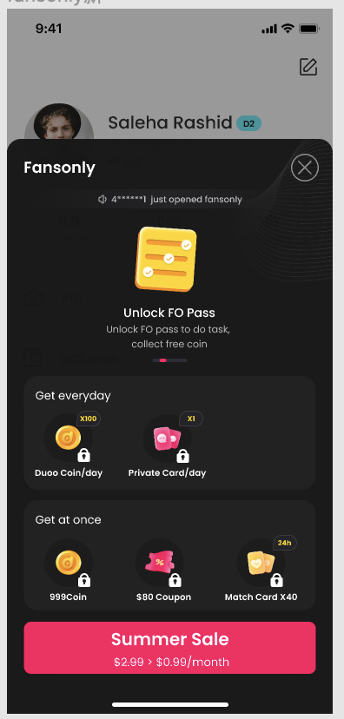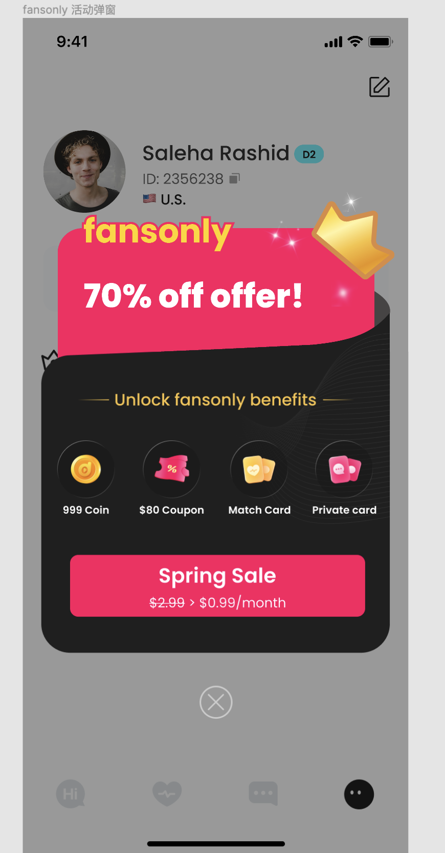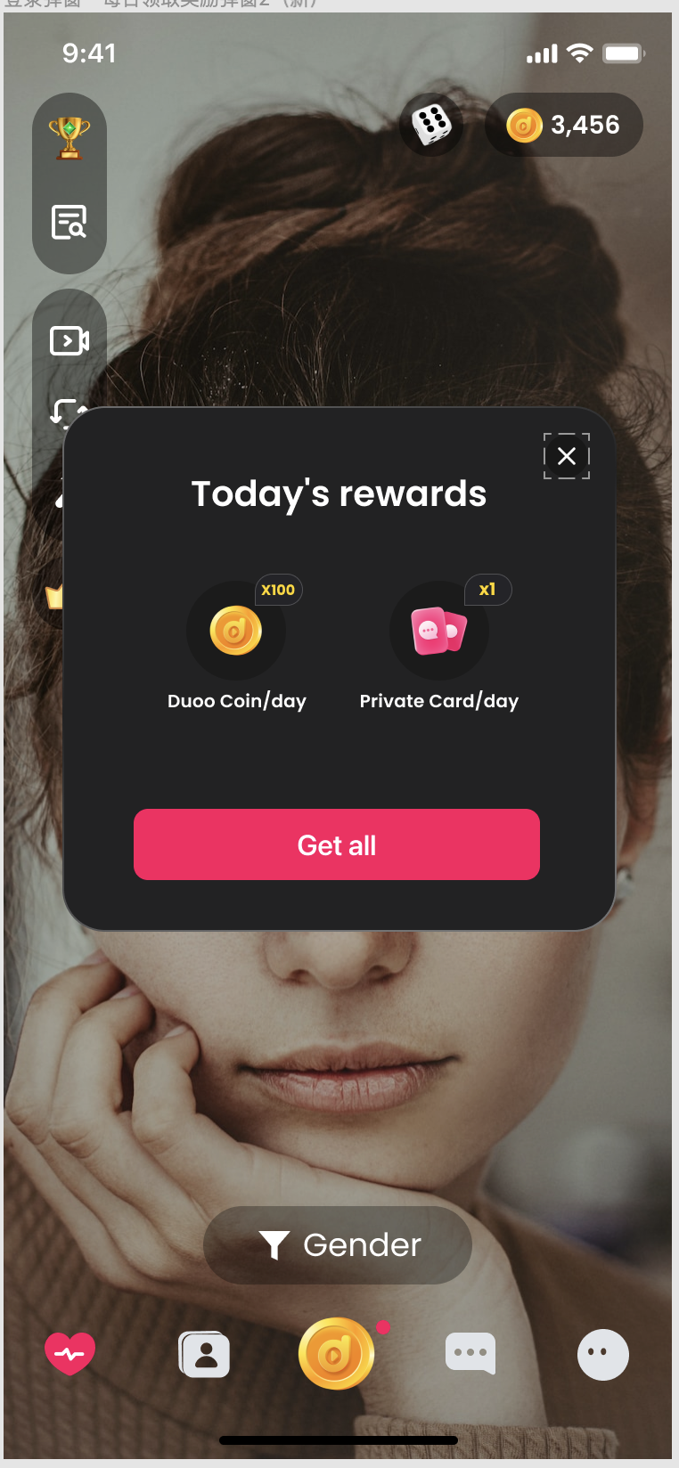
- 天降红包中的第一个档位多币值改为999；
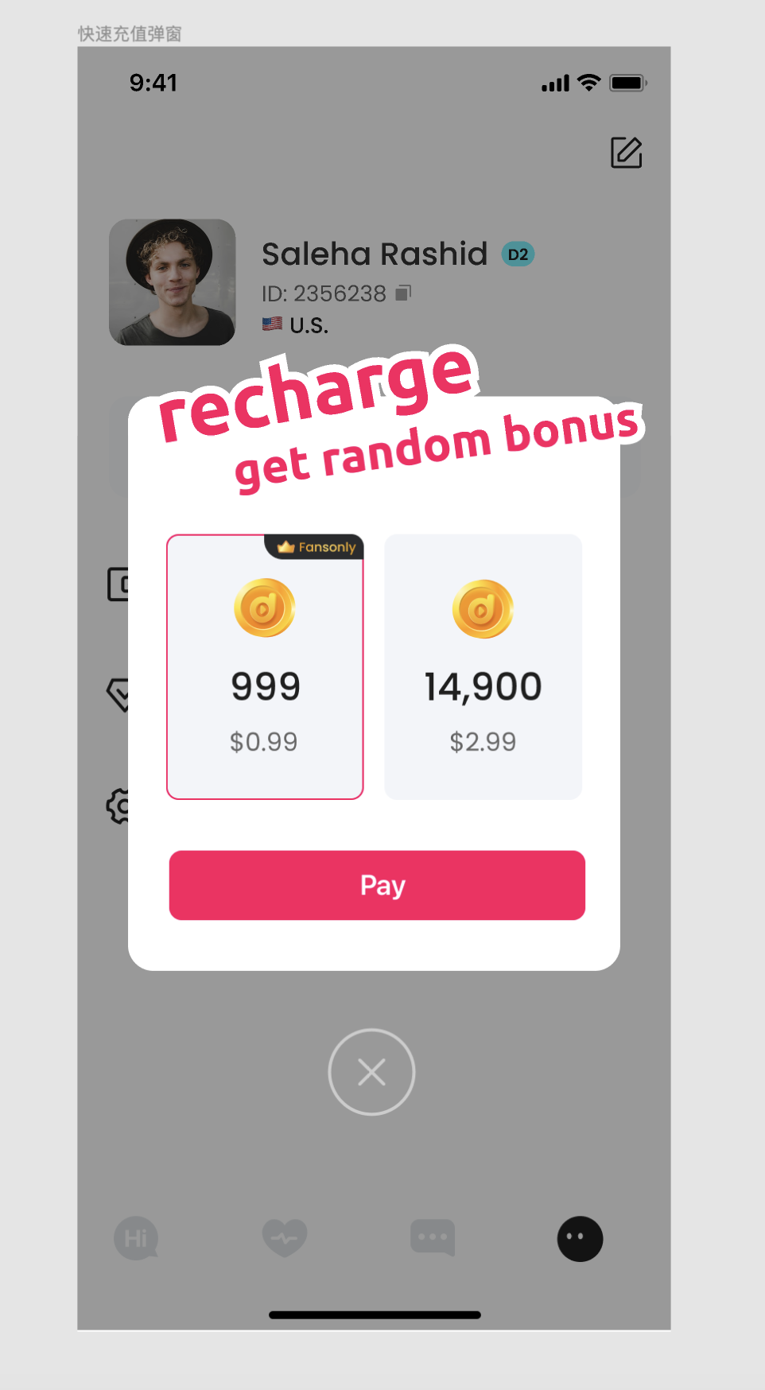
- 充值页&充值浮层中的FO多币值改为999；
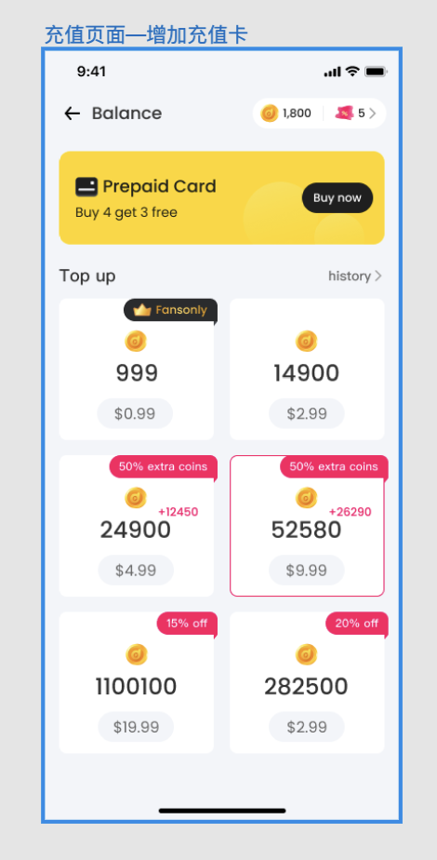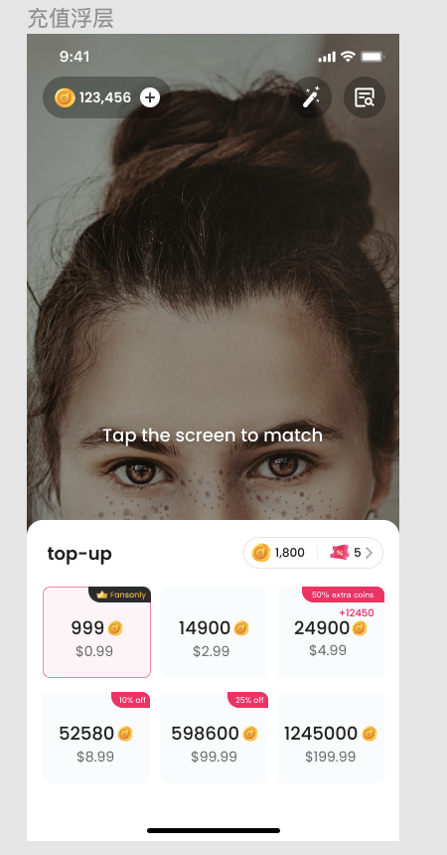

6.1.4 调整-注册用户的赠送速配卡张数
- 【原】5张；
  - 【新】3张；

七、紧急需求-1009

7.1 调整-FO

7.1.1 调整-开通赠送多币
- 【原】999多币；
- 【新】4900多币；

7.1.2 调整-FO弹框
- 【原】不触发；
- 【新】恢复触发;

7.1.3 新增-FO购买限制
- 【原】不限制购买；
- 【新】若用户当前为FO，则点击开通，无法继续购买并toast提示：Cannot be purchased while Fansonly is in effect；

7.1.4 调整-开通FO赠送速配卡张数
- 【原】40；
- 【新】30；

7.3 调整-注册用户的赠送速配卡张数
- 【原】3张；
- 【新】8张；

7.3 调整-用户注册
- 【原】同一个设备没有注册账号的次数限制；
- 【新】同一个设备最多支持注册3个账号，超过无法注册成功并toast提示注册已被限制；

7.4 调整-热门主播列表
- 【原】前6位展示满足条件的热门白名单主播；
- 【新】前2位展示满足条件的热门白名单主播；

7.5 调整-注册用户的赠送速配卡张数
- 【原】8张；
- 【新】3张；

7.6 调整-开通FO赠送速配卡张数
- 【原】30；
- 【新】40；

7.7 调整-充值多币赠送速配卡张数
- 【原】25；
- 【新】35；

八、紧急需求-1010

8.1 调整-非新主播日任务
- 【原】二审拒绝/淘汰/违规/不合格的非新主播，无法做非新主播日任务；
- 【新】在原有基础上，增加主播注册时长>30天后，也无法做非新主播日任务的限制；

8.2 调整-主播速配次数-版本发布后测试上线
- 【原】主播坐等状态参与速配，日初始速配次数限制调整为40次，即坐等主播每自然日速配40次后，需要判断当日其是否存在作为约聊接收方的 ≥120s的电话（纯约聊 & 速配转约聊总时长）
  - （不存在）则主播坐等不再进入坐等主播速配池，即无法坐等参与速配；
  - （存在）
    - （有一通[120,180)s的电话）当日速配次数上限增加20次，上不封顶；
    - （有一通[180,300)s的电话）当日速配次数上限增加25次，上不封顶；
    - （有一通[300,+∞)s的电话）当日速配次数上限增加30次，上不封顶；
- 【新】主播坐等状态参与速配，日初始速配次数限制调整为40次，即坐等主播每自然日速配40次后，需要判断当日其是否存在作为约聊接收方的 ≥120s的电话（纯约聊 & 速配转约聊总时长）
  - （不存在）则主播坐等不再进入坐等主播速配池，即无法坐等参与速配；
  - （存在）需要按照 ≥120s的电话顺序，结合 ≥120s对应电话时长区间的数量标准占比，判断当通电话是否可以增加主播当日的速配次数；
    - 每日第一通≥120s的电话，必加对应次数；
    - 每日第二通≥120s的电话时长区间累计数量占比 ＜ 该区间数量标准占比，可以增加速配次数，否则无法增加速配次数；
    - 每日第三通≥120s的电话时长区间累计数量占比 ＜ 该区间数量标准占比，可以增加速配次数，否则无法增加速配次数；
    - 以此类推...;
      - 电话时长区间累计数量占比 = 该区间当日累计次数 / 当日≥120s的电话总次数；
      - 电话时长区间 对应 数量标准占比
电话时长区间 | 数量标准占比
[120,180)s | 35%
[180,300)s | 45%
[300,+∞)s | 55%（10.12） →70%（10.13）
    - 若可以增加，则
      - （一通[120,180)s的电话）当日速配次数上限增加20次，上不封顶；
      - （一通[180,300)s的电话）当日速配次数上限增加25次，上不封顶；
      - （一通[300,+∞)s的电话）当日速配次数上限增加30次，上不封顶；

